**MANUAL TECNICO**

**SALÓN DE BELLEZA TYA**

**Versión 1.0**

Contenido

1. Introducción 3

2. Requerimientos Técnicos 3

a. Requerimientos Mínimos De Hardware 3

b. Requerimientos Mínimos De Software 3

3. Php (Wikipedia, 2020) 3

4. MySql (Wikipedia, Wikipedia, 2020) 4

5. Visual Studio Code (Wikipedia, 2020) 4

6. Diagramas 4

a. Diagrama de Casos de Uso 4

b. Modelo Entidad-Relación Crows Foot 5

c. Diagrama De Distribucion 5

7. Instalaciones Requeridas 6

a. Instalacion Xampp (MySql ) 6

b. Instalacion Visual Studio Code 10

8. Backups Útiles 15

a. Backup MySql 15

b. Backup Visual Studio Code 17

9. Referencias 18

# Introducción

Hoy en día, la implementación de software para optimizar procesos se ha configurado en una necesidad, debido a la facilidad y protección en el manejo de la información de las empresas que estos generan, por tal razón, este proyecto se enfocara en el proceso ………..

# Requerimientos Técnicos

|  |  |
| --- | --- |
| Requerimientos Mínimos De Hardware | |
| Procesador: | Core i5 |
| Memoria RAM: | Mínimo: 2 Gigabytes (GB) |
| Disco Duro: | 250 Gb. |

|  |  |
| --- | --- |
| Requerimientos Mínimos De Software | |
| Usuario | Administrador, o con privilegios del mismo |
| Sistema Operativo | Windows 10 Home |

# Php (Wikipedia, 2020)

* **PHP, acrónimo recursivo en inglés de PHP: Hypertext Preprocessor (preprocesador de hipertexto), es un lenguaje de programación de propósito general de código del lado del servidor originalmente diseñado para el preprocesador de texto plano en UTF-8. Posteriormente se aplicó al desarrollo web de contenido dinámico, dando un paso evolutivo en el concepto de aplicación en línea, por su carácter de servicio.**
* **Su implementación en los documentos HTML era aparentemente muy sencilla. Hay que decir, que, PHP no genera HTML, sino que ofrece una salida de texto con codificación UTF-8 compatible con los documentos HTML. El programador puede dotar a la salida de los tag's propios del HTML y los exploradores más comunes para navegar por internet, reconocerán muy rápidamente el formato UTF-8 y lo adaptarán ofreciendo una salida entendible**
* Fue creado por Rasmus Lerdorf y **apareció en el año 1994**.
* Está creado con la licencia de software libre PHPv3_01, que es una **licencia Open Source**.

# MySql (Wikipedia, Wikipedia, 2020)

MySQL es un sistema de gestión de bases de datos relacional desarrollado bajo licencia dual: Licencia pública general/Licencia comercial por Oracle Corporation y está considerada como la base de datos de código abierto más popular del mundo, y una de las más populares en general junto a Oracle y Microsoft SQL Server, sobre todo para entornos de desarrollo web.

# Visual Studio Code (Wikipedia, 2020)

Visual Studio Code es un editor de código fuente desarrollado por Microsoft para Windows, Linux y macOS. Incluye soporte para la depuración, control integrado de Git, resaltado de sintaxis, finalización inteligente de código, fragmentos y refactorización de código. También es personalizable, por lo que los usuarios pueden cambiar el tema del editor, los atajos de teclado y las preferencias. Es gratuito y de código abierto, aunque la descarga oficial está bajo software privativo e incluye características personalizadas por Microsoft.

# Diagramas

## Diagrama de Casos de Uso

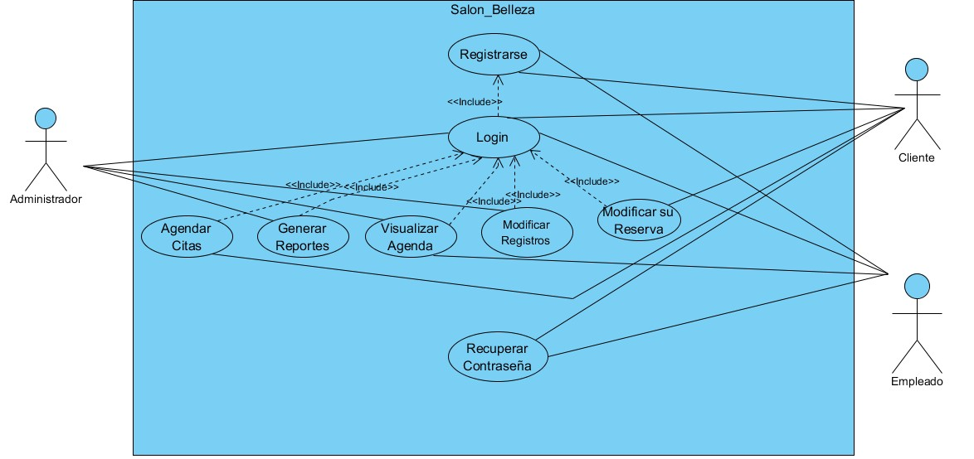

## Modelo Entidad-Relación Crows Foot

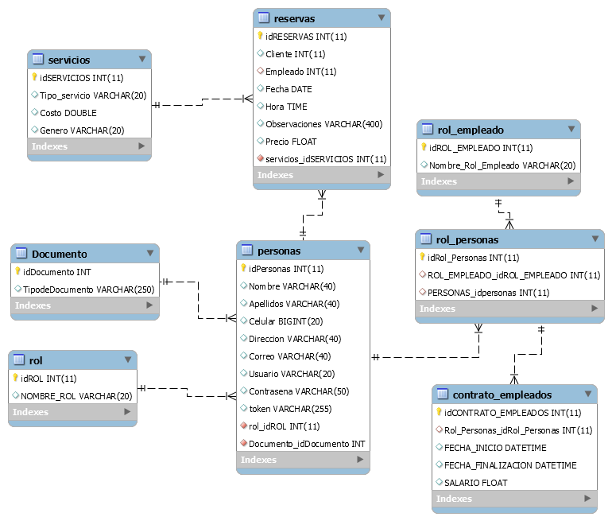

## Diagrama De Distribucion

# Instalaciones Requeridas

## Instalacion Xampp (MySql )

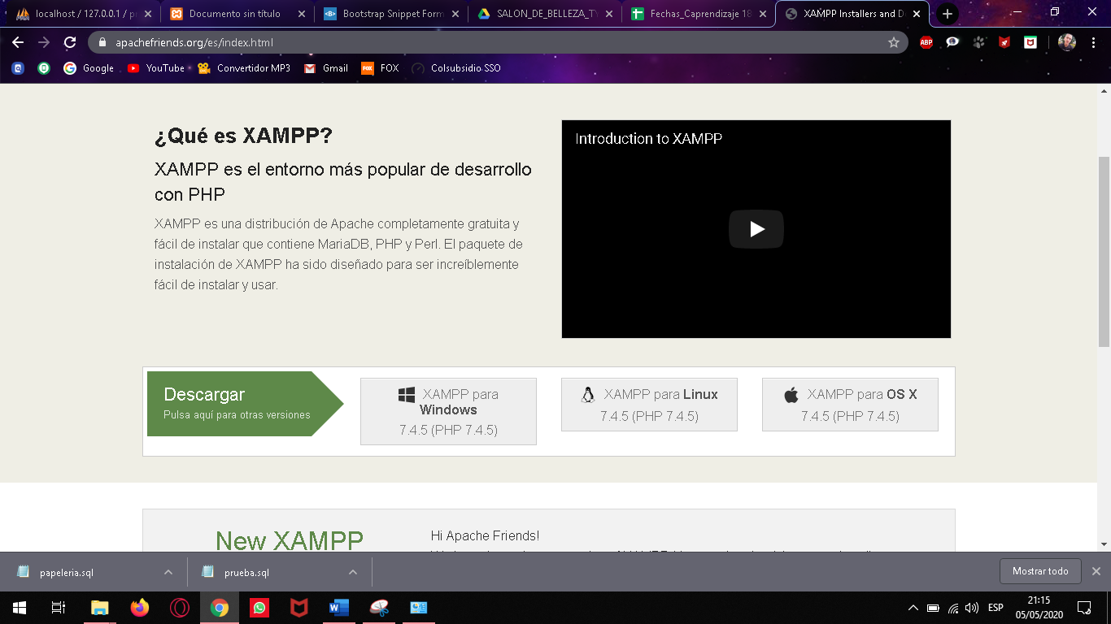

‘

Primero buscamos la app “Xampp” y abrimos la pagina oficial, y le damos en descargar dependiendo el sistema operativo que tengamos.

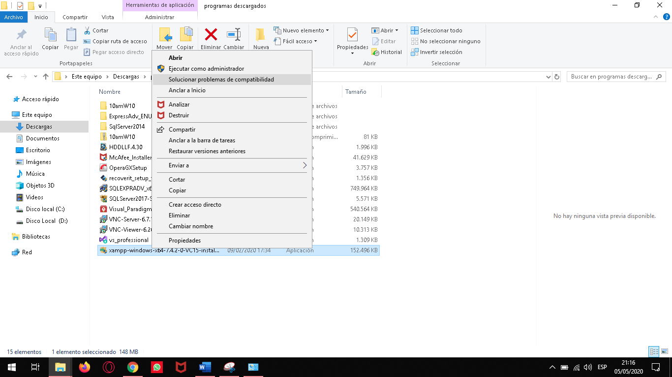

Ya descargada la ejecutamos como administrador.

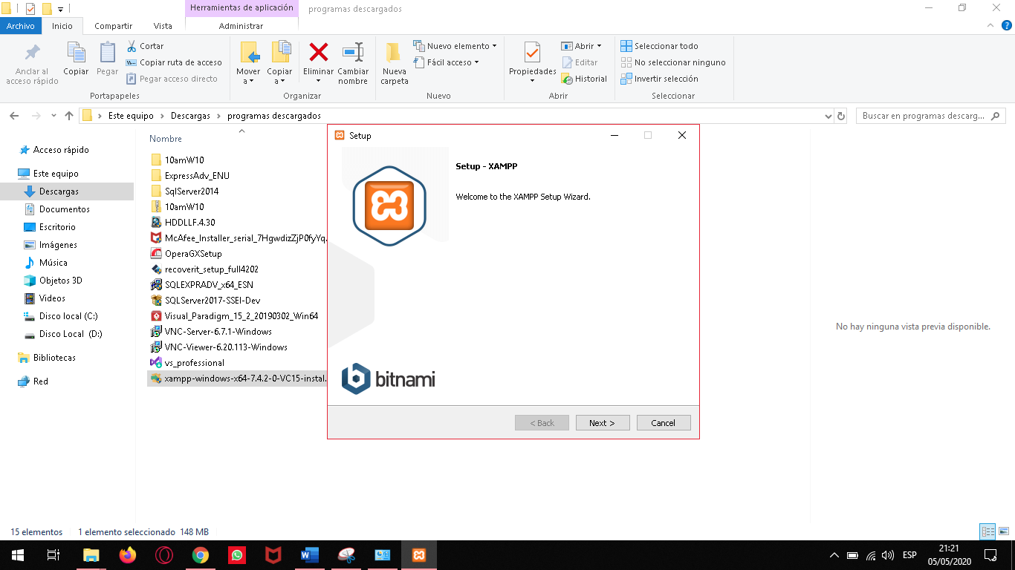

Le damos en los siguientes pasos” Next”.

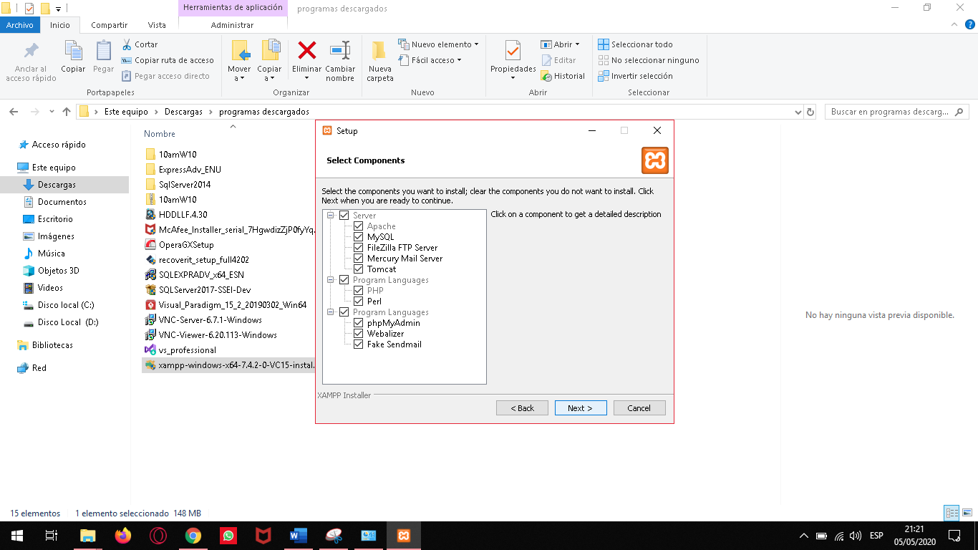

“next”.

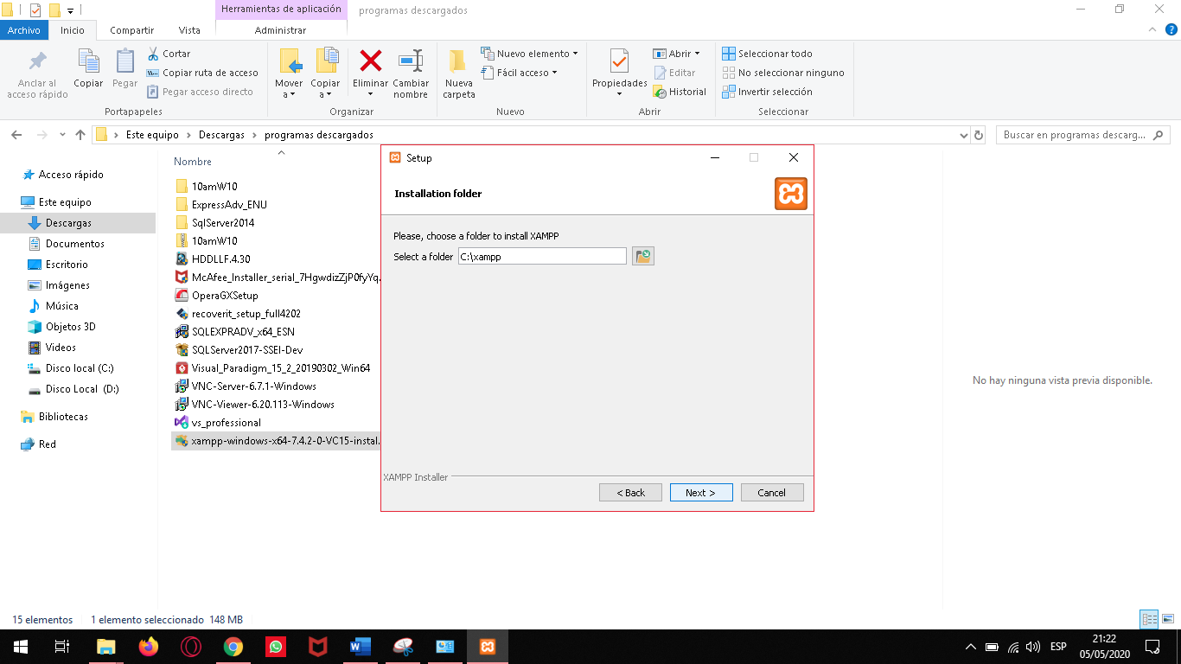

Dejamos la ubicación tal cual y “next”.

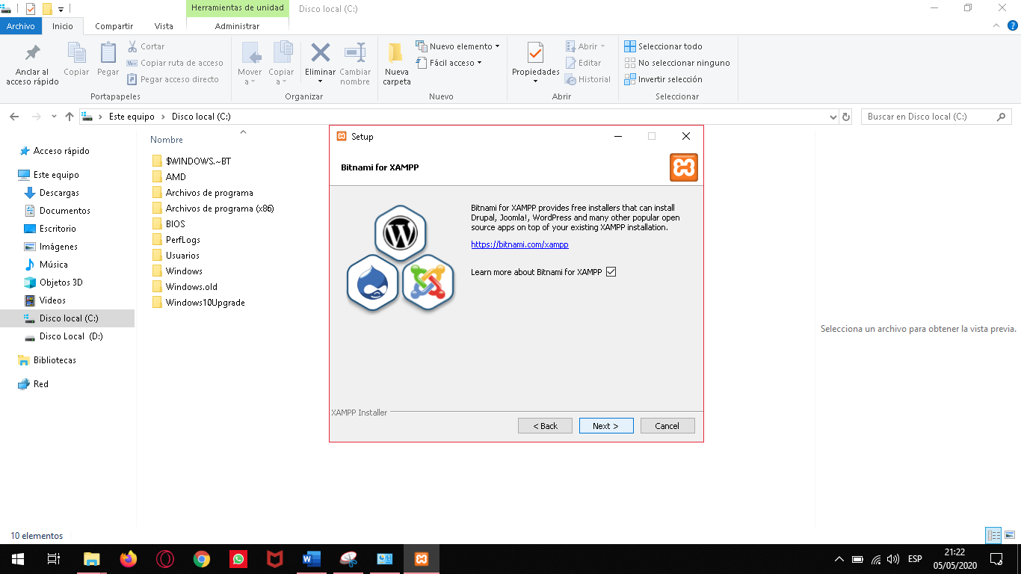

“next”.

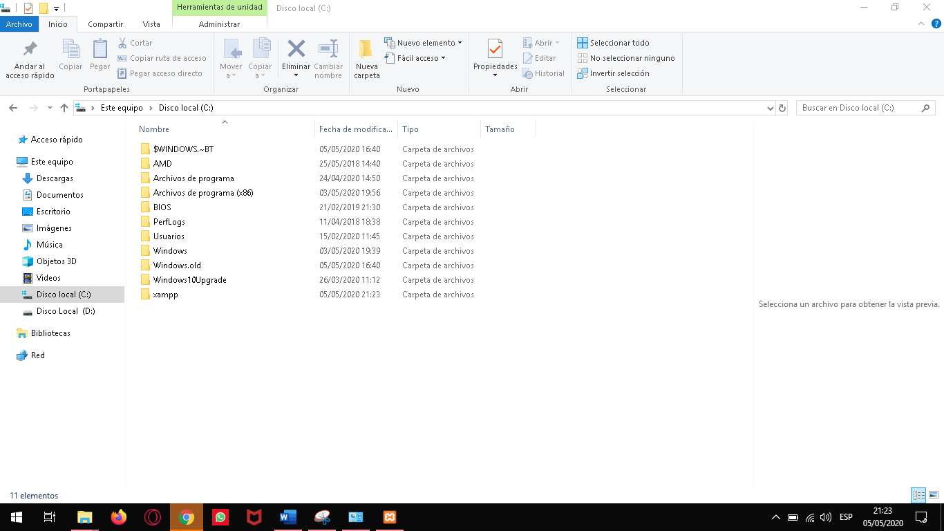

En esta carpeta se deberá alojar los documentos para poder visualizarlos en un navegador.

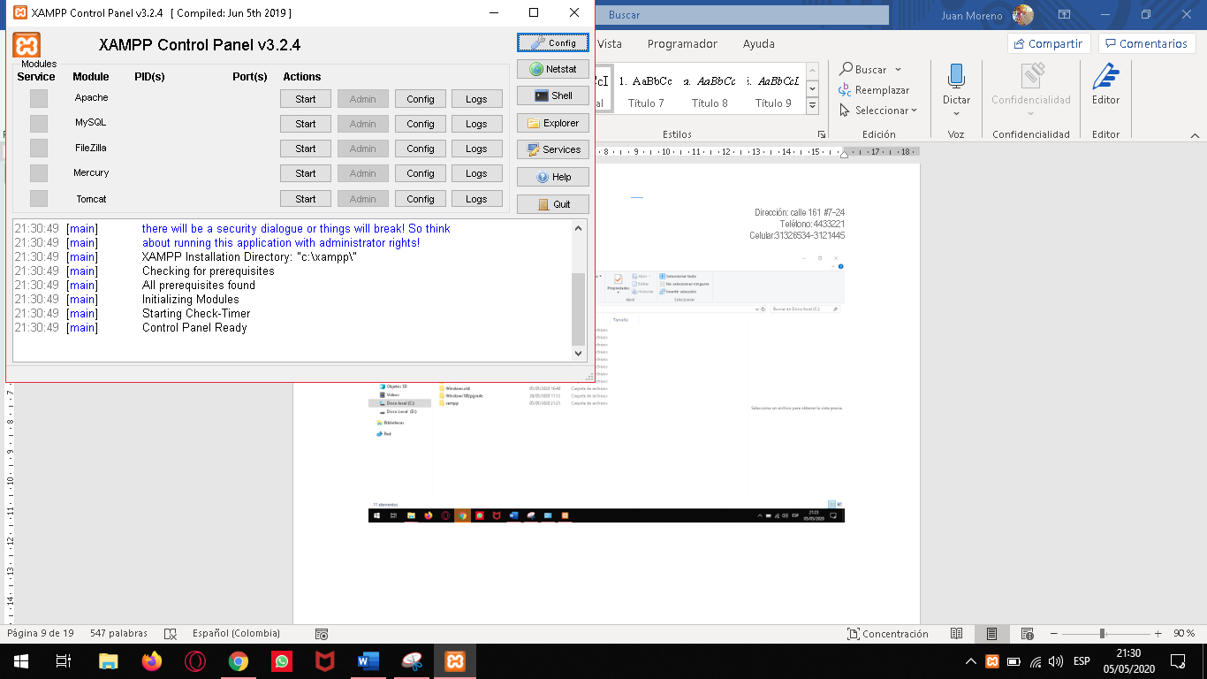y listo ya la instalación habría terminado, y para utilizarla deberá activar “apache” “MySql” y darle en “Admin” .

## Instalacion Visual Studio Code

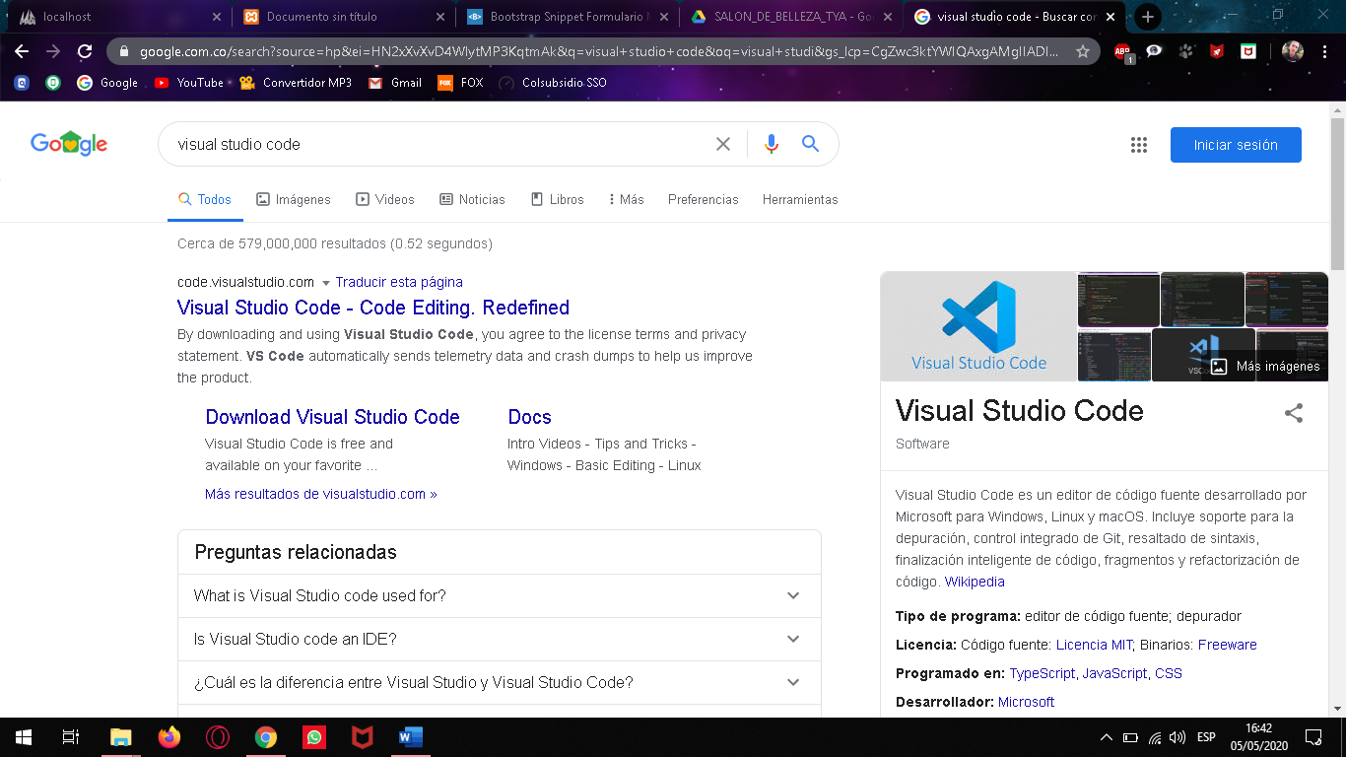

Buscamos y descargamos Visual Studio Code y abrimos la pagina oficial.

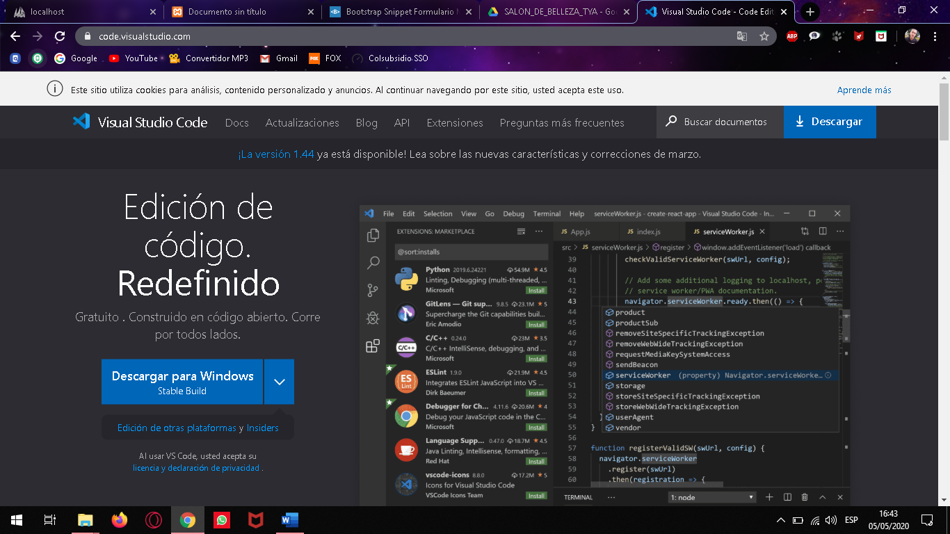

Descargamos la aplicación.

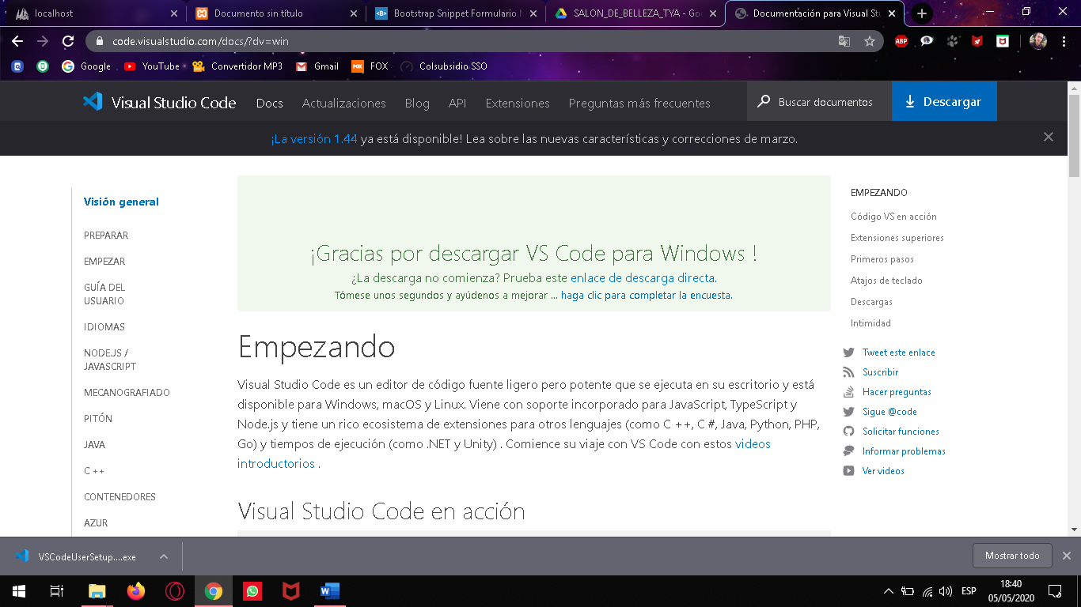

Esperamos que descargue y abrimos la carpeta donde esta ahorita.

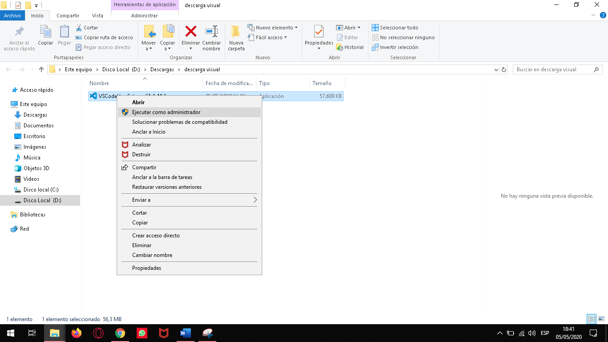

Ejecutamos como administrador.

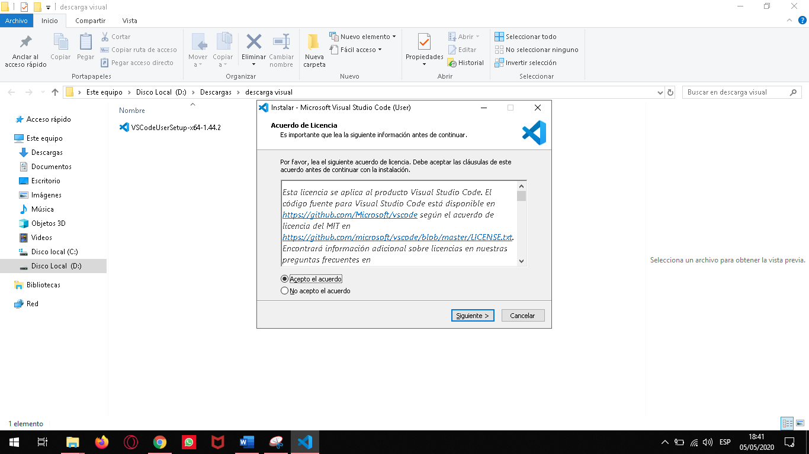

Aceptamos y le damos “siguiente”.

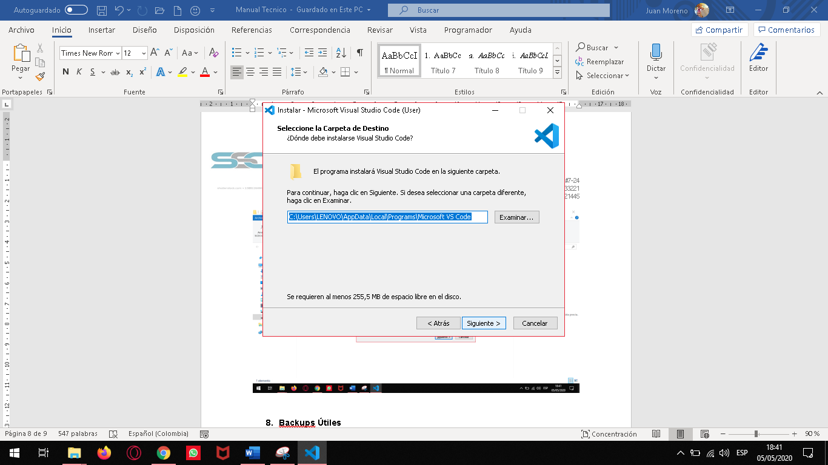

Dejamos la ubicación actual, y le damos “siguiente”.

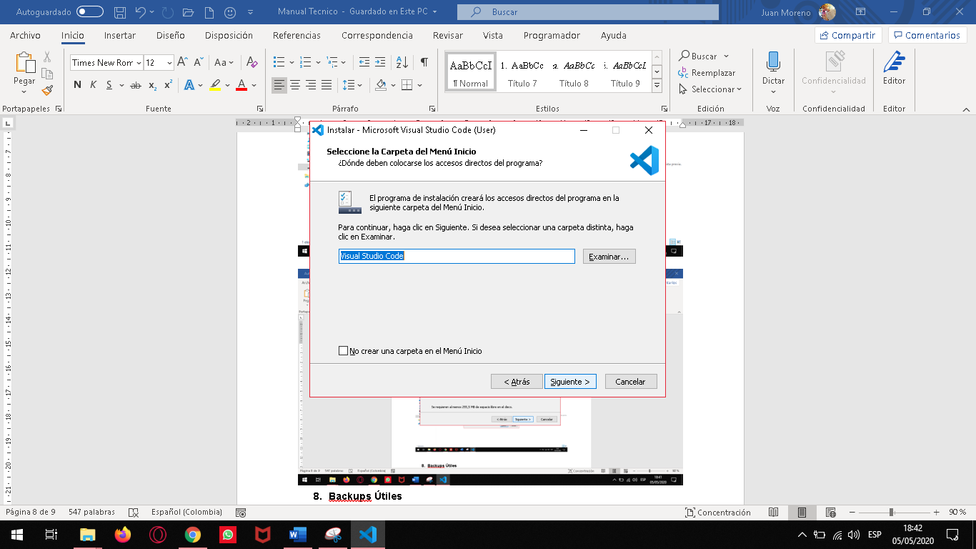

Dejamos tal cual y damos en “siguiente”.

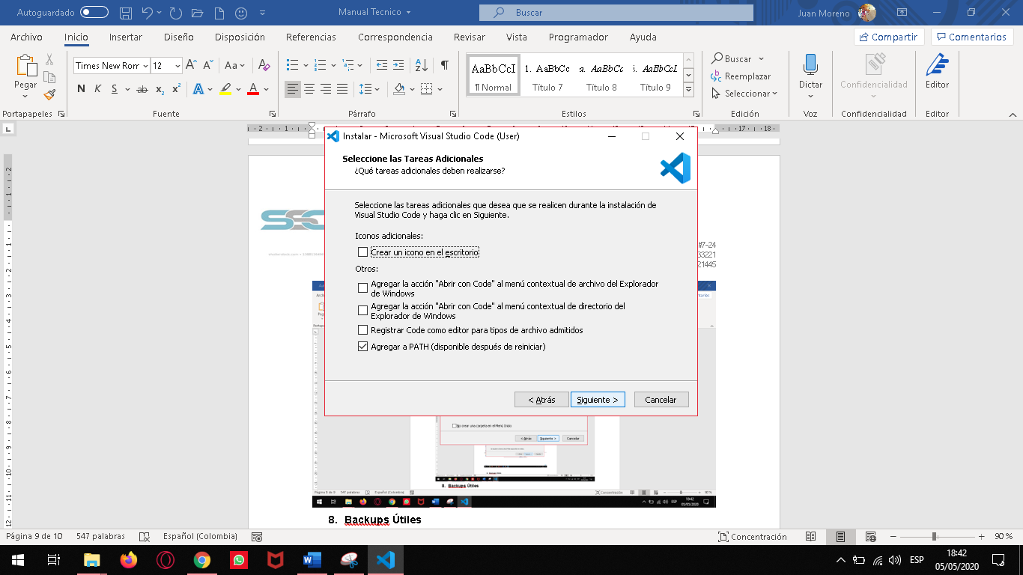

Dejamos tal cual y damos en “siguiente”.

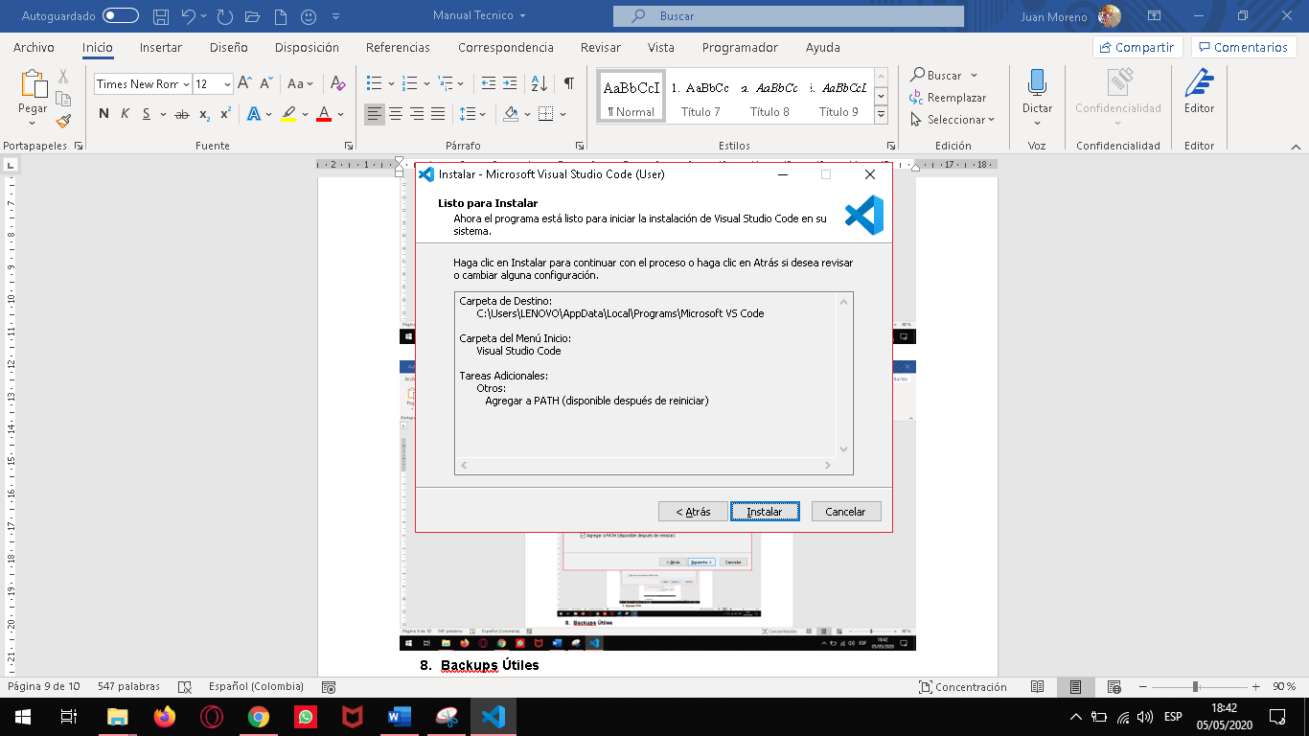

“siguiente”.

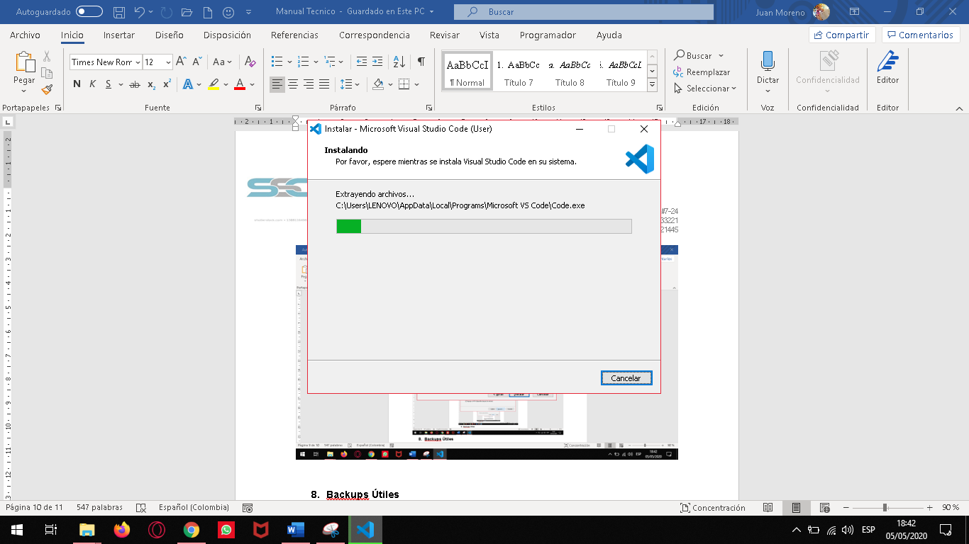

Esperamos que termine la instalación.

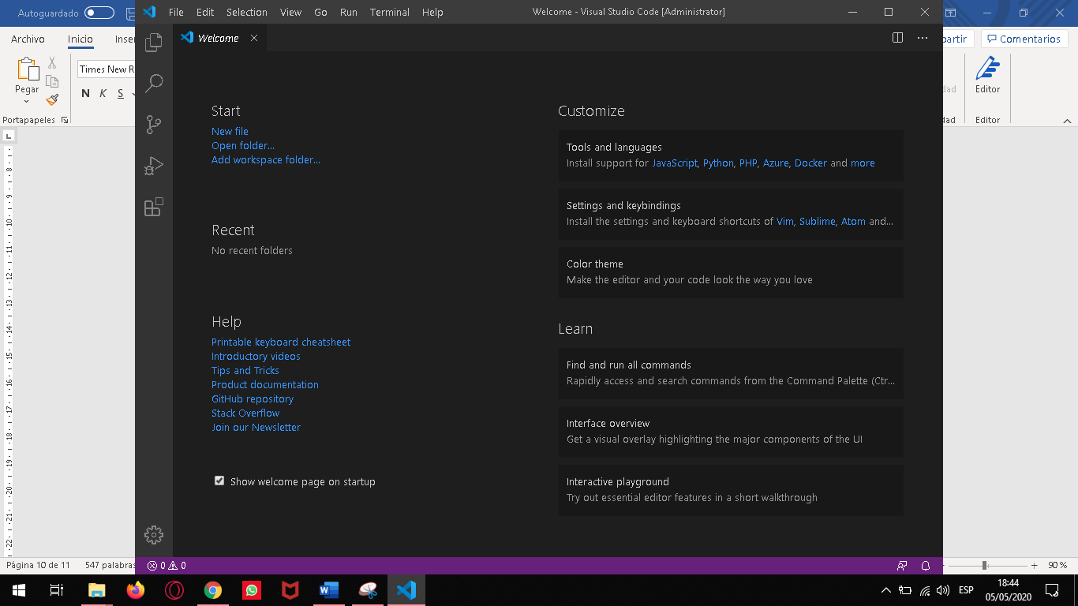

Y listo ya estaría listo el programa.

# Backups Útiles

## Backup MySql

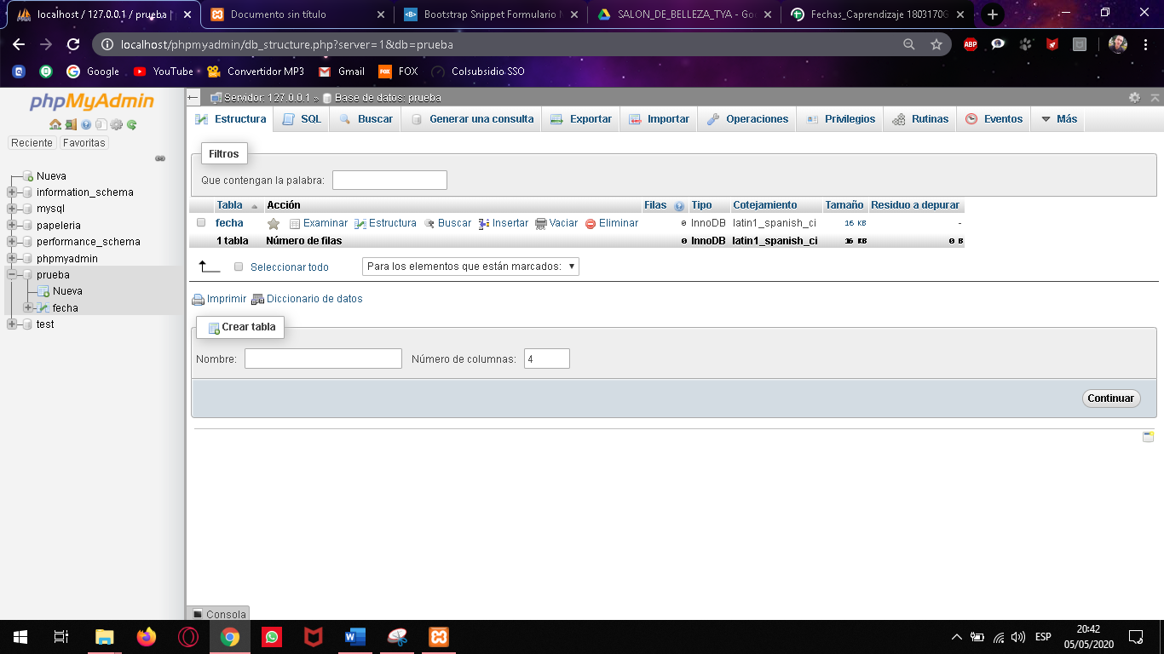Verificamos que este en la base de datos que queremos guardar, y le damos en exportar.

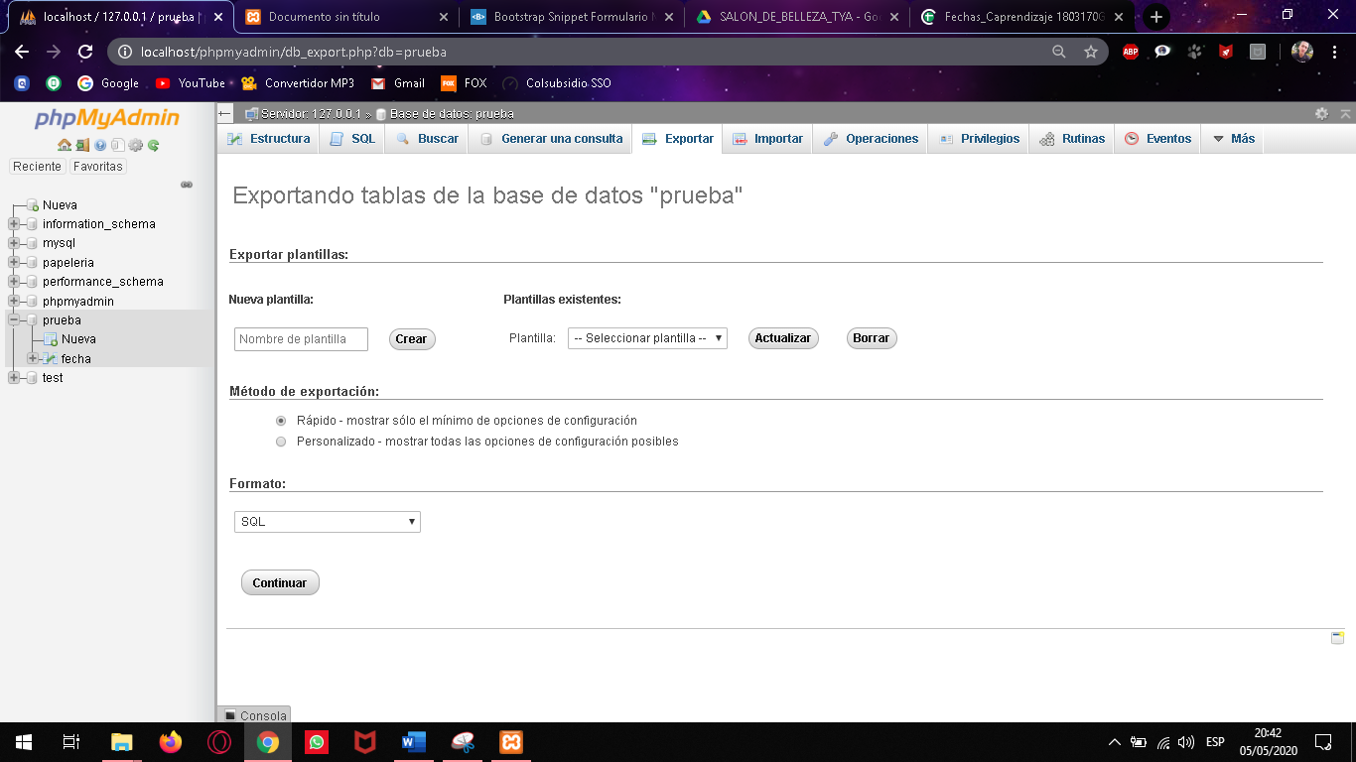

Dejamos tal cual, y damos “continuar”.

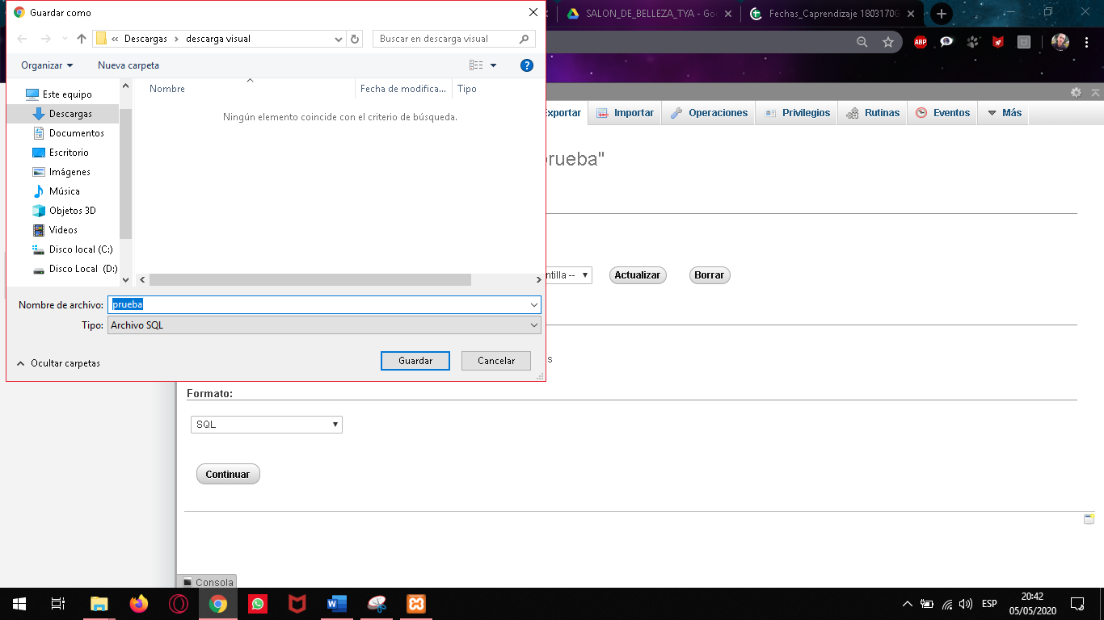

Nombramos el archivo, preferiblemente con el nombre de la base de datos (para que no se nos olvide como la teníamos) para que al momento de restaurarla sepamos como se llamaba.

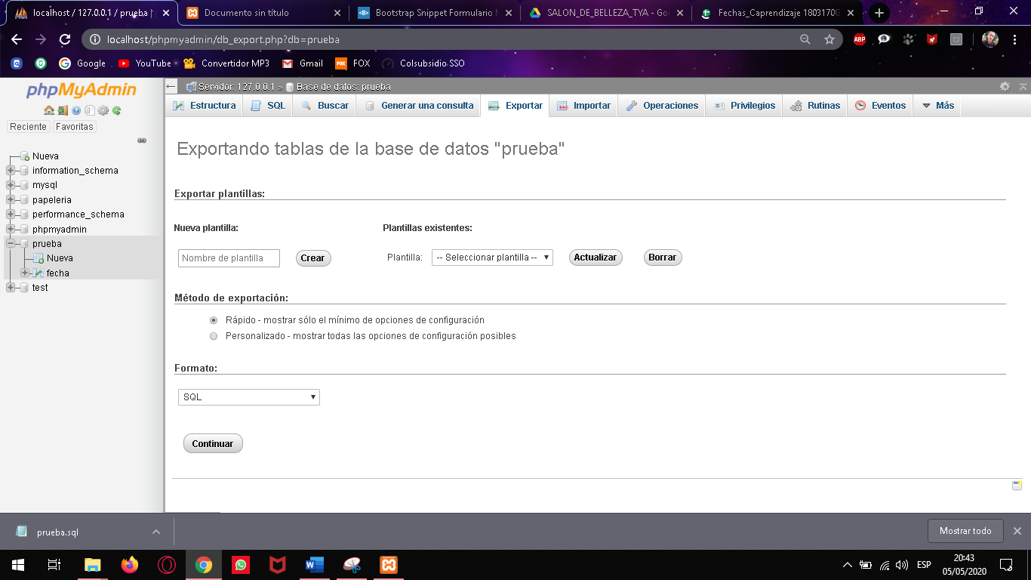

Dejamos que descargue.

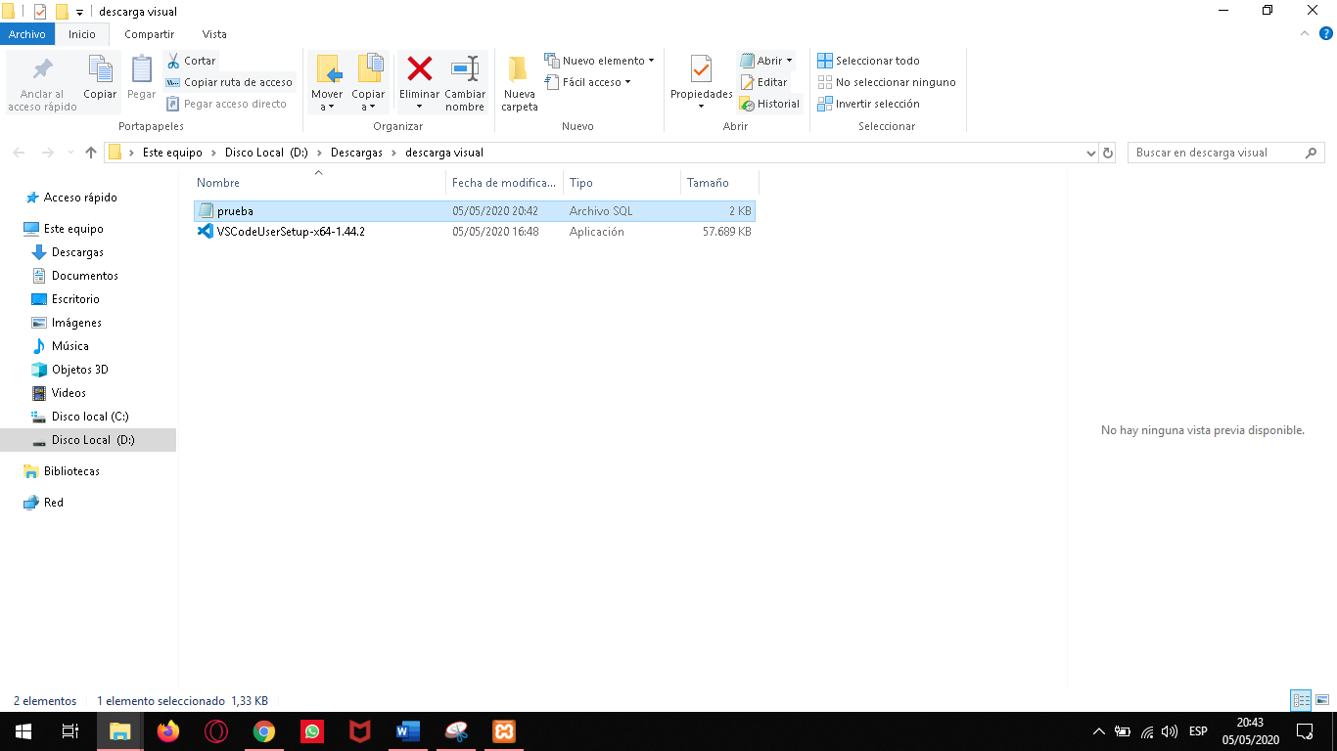

Si queremos cambiarla de ubicación se puede hacer sin ningún problema y eso seria todo.

## Backup Visual Studio Code

# Referencias

Wikipedia. (03 de 05 de 2020). *Wikipedia*. Obtenido de Wikipedia: https://es.wikipedia.org/wiki/PHP